Indywidualne położenie utrzymywane mimo braku akumulatora
Kompaktowe serwosilniki B&R z nowym enkoderem położenia wieloobrotowego.
Kompaktowe serwosilniki B&R 8LV w rozmiarach 2 i 3 są obecnie oferowane z instalowanym na życzenie enkoderem położenia wieloobrotowego bez bateryjnego zasilania rezerwowego. Położenie wieloobrotowe utrzymywane jest nawet w razie przerwania połączenia pomiędzy napędem a silnikiem. Ta opcja eliminuje potrzebę zastosowania zapasowego akumulatora w serwonapędzie.
Enkodery bezpieczeństwa
Nowe indukcyjne enkodery cyfrowe EnDat 2.2 oferują szeroki zestaw funkcji bezpieczeństwa. Enkodery gwarantują ponadto bardzo wysoki poziom dokładności sterowania i są odporne na zakłócenia.
Zwarta konstrukcja
Silniki z serii 8LV dostępne są z kołnierzem o grubości 40, 60 lub 80 mm w zakresie mocy od 0,1 do 1,3 kW. Dzięki kompaktowemu rozmiarowi stanowią doskonały wybór do ciasnych obudów. Takie silniki posiadają również opcję bezpośredniego montażu przekładni.

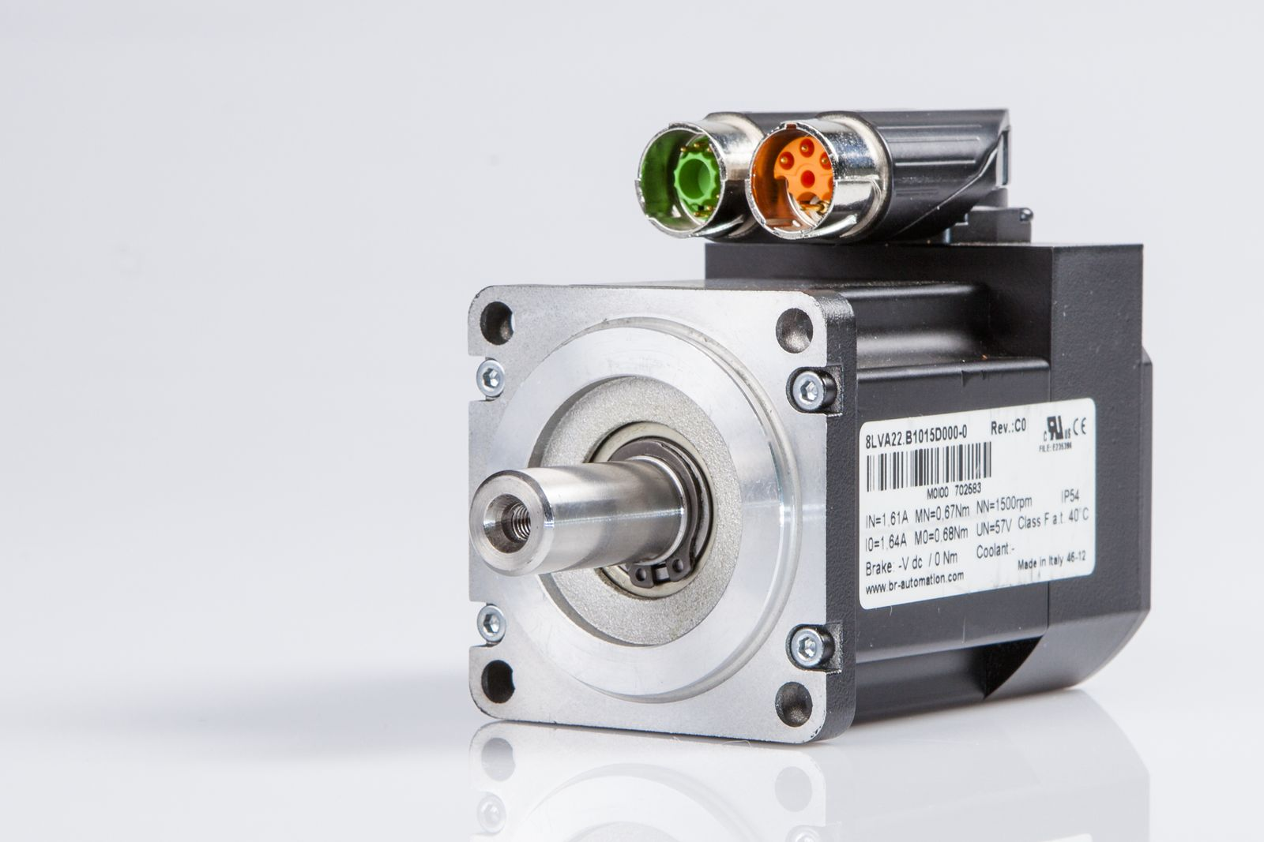
Dzięki niewielkim rozmiarom serwosilniki B&R nadają się doskonale do ciasnych obudów.

O firmie B&R
B&R to innowacyjna firma z branży automatyzacji z siedzibą w Austrii i przedstawicielstwami na całym świecie. Od 6 lipca 2017 B&R stała się jednostką biznesową Grupy ABB. Jako globalny lider w automatyce przemysłowej, B&R łączy najnowocześniejsze technologie z kunsztem inżynieryjnym, oferując klientom z praktycznie każdej branży kompleksowe rozwiązania z zakresu automatyki maszyn i automatyki zakładowej, sterowania napędami, interfejsów HMI oraz zintegrowanej technologii bezpieczeństwa. Dzięki standardom komunikacji przemysłowej IoT, takim jak OPC UA, POWERLINK i openSAFETY, a także z wydajnym środowiskiem programistycznym Automation Studio, B&R nieustannie przedefiniowuje przyszłość technologii automatyzacji. Duch innowacyjności, który prowadzi B&R na szczyt przemysłowej automatyzacji, jest wzmacniany zamiłowaniem do upraszczania procesów i wyprzedzania oczekiwań klientów.
Aby uzyskać więcej informacji odwiedź stronę www.br-automation.com

